[‘图像门’风波升级！湘雅医院儿科三篇论文数据问题再被质疑](https://mp.weixin.qq.com/s?__biz=MzkyNzY3NzY3Nw==&mid=2247501821&idx=3&sn=6474880fe15cf3d32dc11c75e3bab4e3)

[学术深瞳](javascript:void(0);)2025-04-24 13:32:42广东

近日，三篇发表于国际权威期刊的论文因图像重复使用与描述不符等问题，引发学术界广泛关注。这三篇论文分别发表于 *Autophagy*（2011年4月）、*Molecular Medicine*（2016年3月）以及 *Nature Communications*（2016年10月），共同作者均包括**Lizhi Cao** 与**Daolin Tang** 两位通讯作者。Lizhi Cao通讯单位为中南大学湘雅医院儿科，Daolin Tang则来自美国匹兹堡大学癌症研究所外科系。多位独立评论人指出，文中存在图像高度相似、裁剪后重复使用且标注实验条件不一致等问题，引发对数据可靠性的严重质疑。目前已有评论人呼吁作者提供原始未裁剪图像以供核查。

**值得一提的是，本公众号昨日曾报道中南大学湘雅医院儿科六篇研究遭遇质疑，详情请见文章《六篇论文遭质疑！中南大学湘雅医院儿科陷入“图像门”风波》。**

**论文1: 2011年4月，Autophagy**

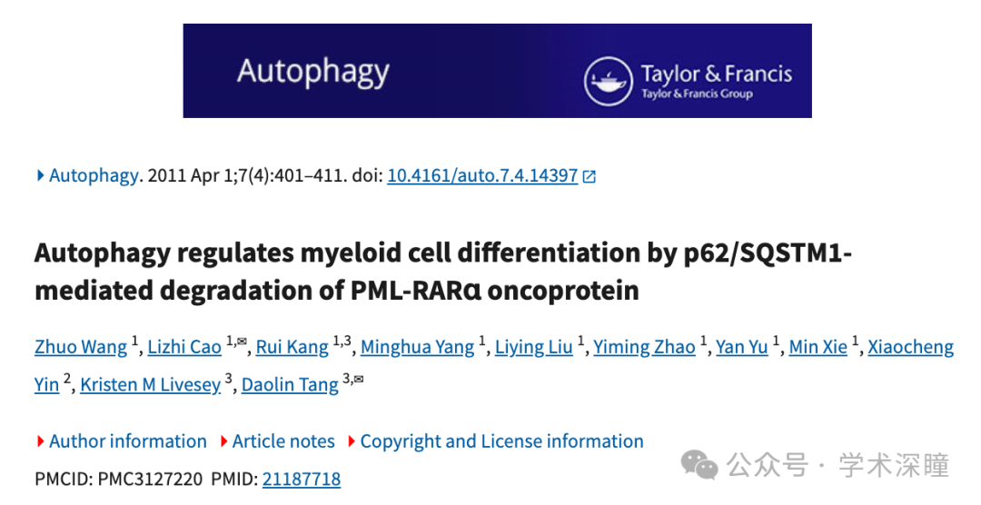

**2019年4月评论人Bacillus mannanilyticus指出：**

图 1A：1 小时时 3MA 组与 24 小时时 3MA+ATRA 组结果相似。红色突出显示。

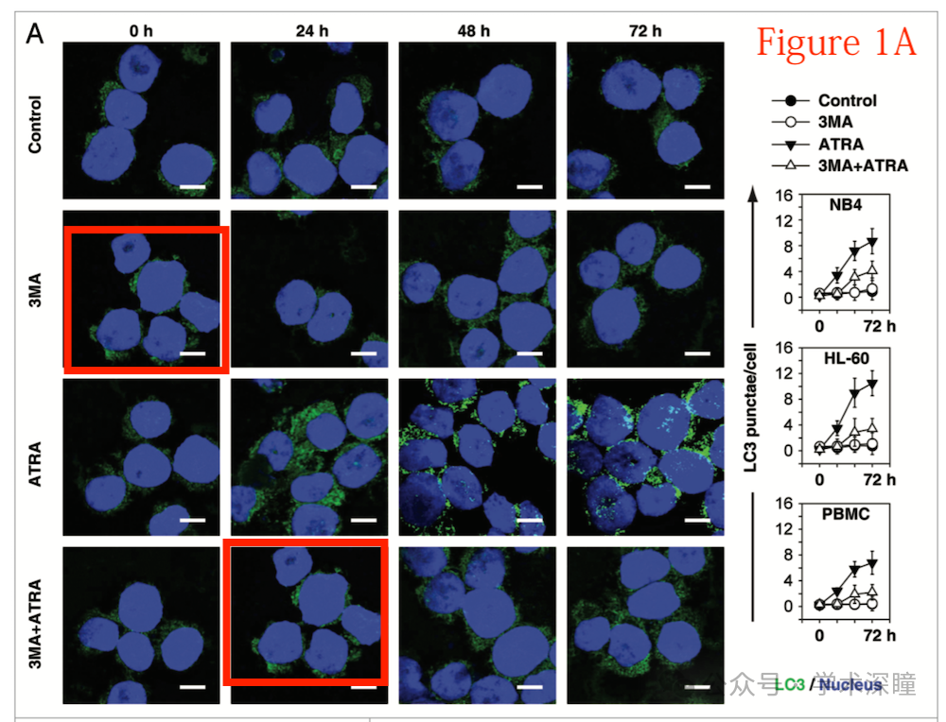

**2025年4月评论人Actinopolyspora biskrensis回复：**

我同意这种担忧，并且还注意到图 1A 和图 2C 中似乎有一张图像（以橙色勾勒）相同。

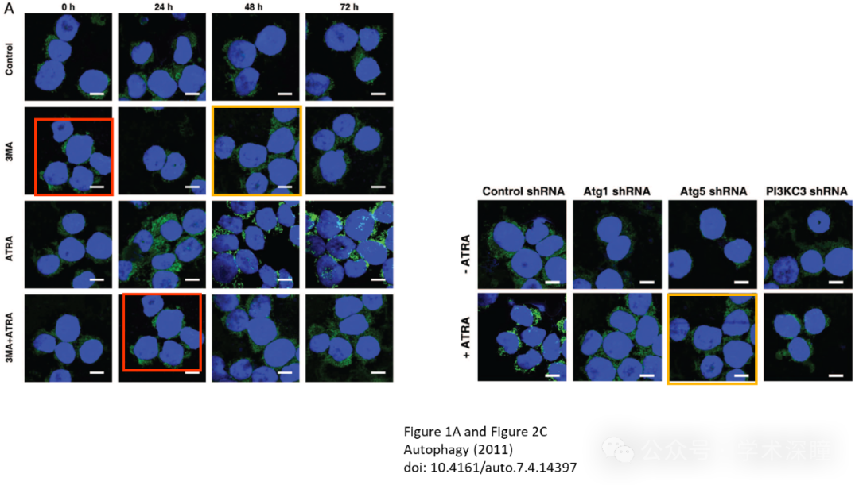

本研究得到了国家自然科学基金（30571982、30772353、30973234 至 L.C.，30500485 至 D.T.）、中国高等教育博士点项目（20070533042 至 L.C.）以及匹兹堡大学（D.T.）的资助。

**该评论人进一步补充：**

我认为图 3B 和补充图 S5H（左图）中的一张图片有重叠，但描述不同。如果我理解有误，请见谅。

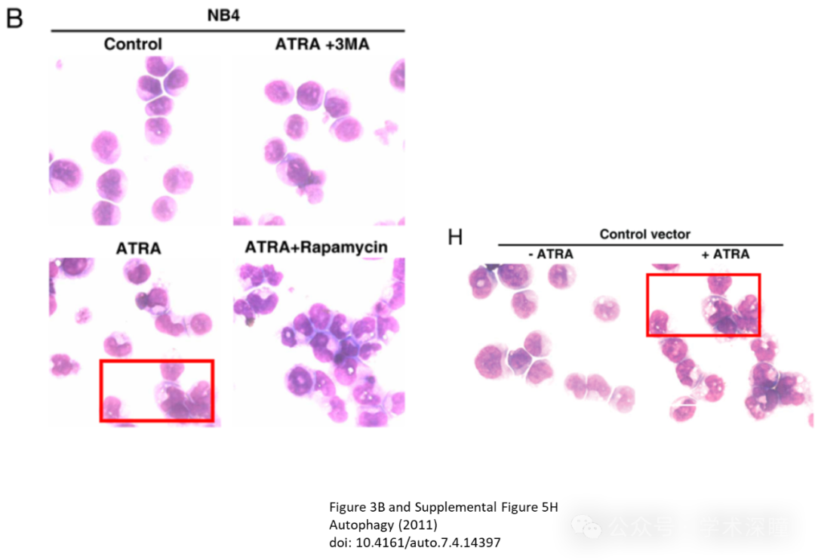

补充图 S5H（右图）中的两幅图像重叠，但描述不同

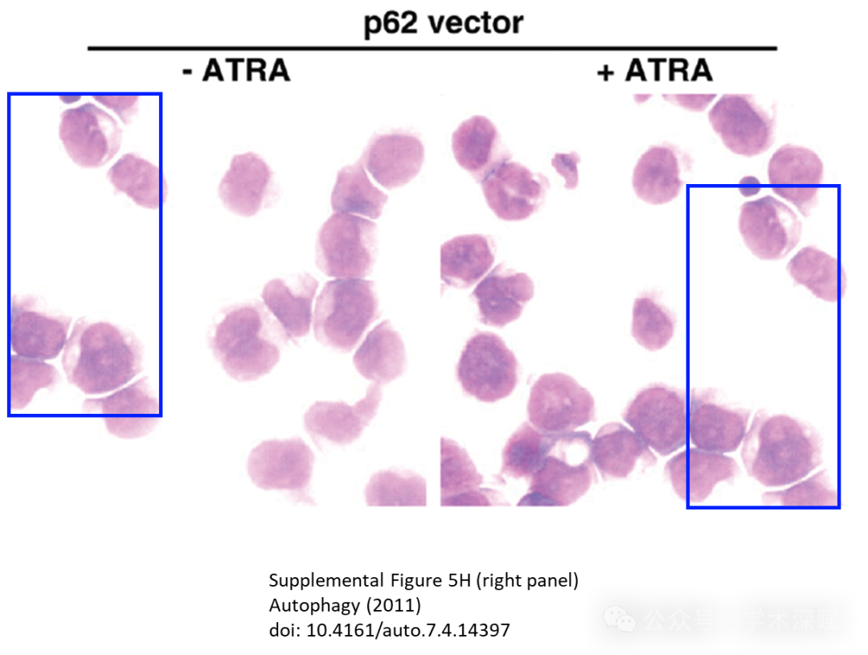

**论文2: 2016年3月，Molecular medicine**

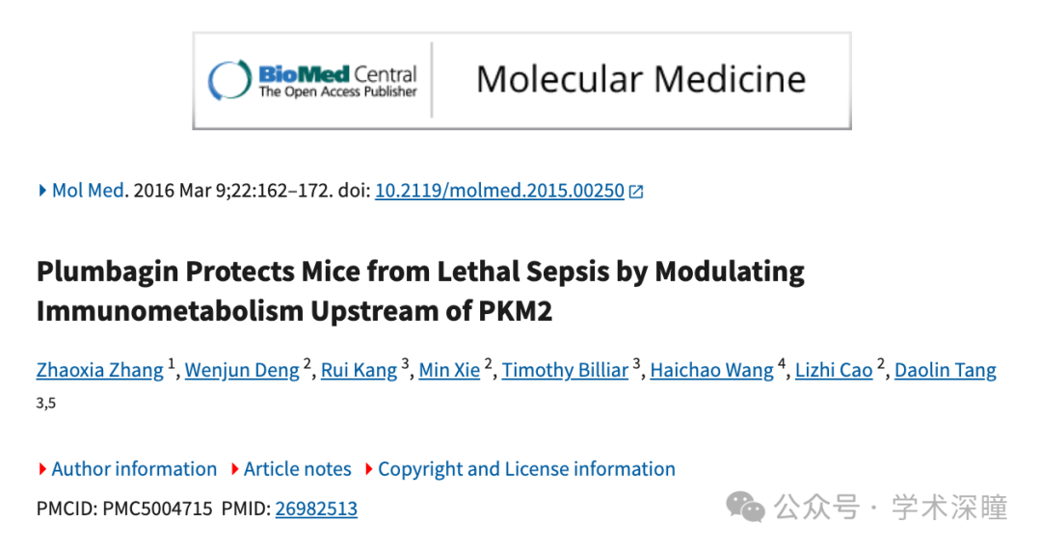

**2025年4月评论人Actinopolyspora biskrensis指出：**

两个对照组面板似乎重叠（裁剪方式略有不同），但实际条件不同。

作者能否提供原始未裁剪的扫描件？

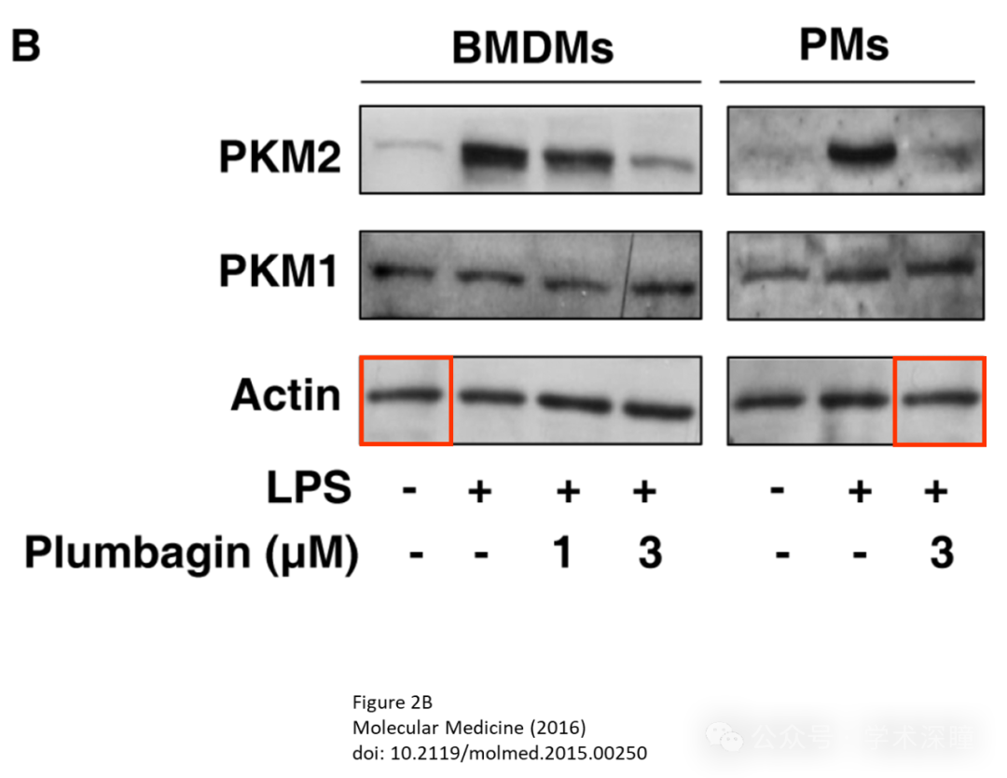

这项工作得到了美国国立卫生研究院 (R01GM115366 和 R01CA160417 给 DT；R01AT005076 和 R01GM063075 给 HW；以及 R01GM44100 给 TB) 的资助，中国国家自然科学基金 (30973234 和 31171328 给 LC)，中国广东省医学科学研究基金 (A2013585 给 ZZ) 的资助，以及广东省国家自然科学基金 (2016A030308 给 DT) 的资助。

**论文3: 2016年10月，Nature Communications**

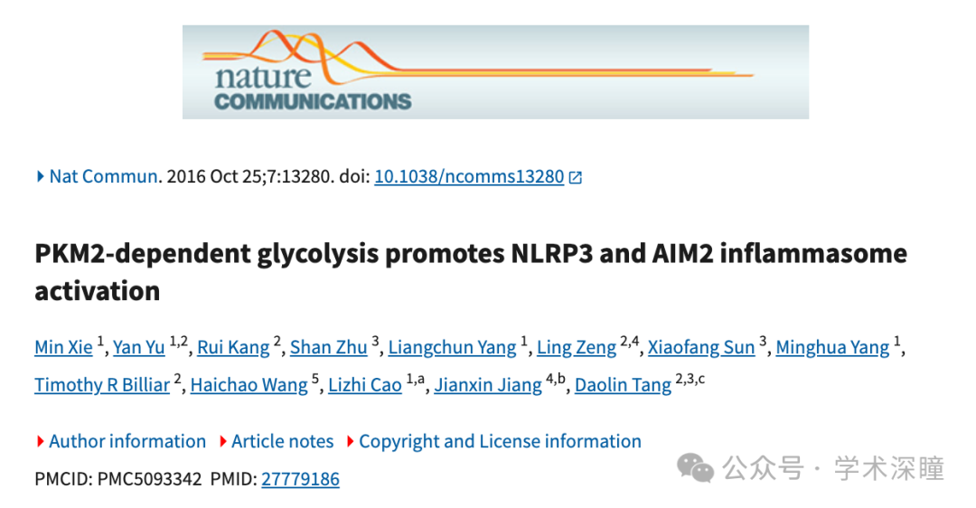

**2025年4月评论人Actinopolyspora biskrensis指出本文与其他研究图像重复：**

本文中的一张图像似乎也出现在另一篇论文中，但在那篇论文中被赋予了不同的描述。两篇论文中至少有两位共同作者。

作者能否请提供本论文的原始未裁剪扫描图像？

* 图1H，发表于 *Autophagy*（2016），DOI: 10.1080/15548627.2016.1187366，相关讨论见：https://pubpeer.com/publications/5B776582F31769FBAC537F9B75F1DE
* 图2e，发表于 *Nature Communications*（2016），DOI: 10.1038/ncomms13280，相关讨论见：https://pubpeer.com/publications/973748ABA211592C5E22A6E7719360

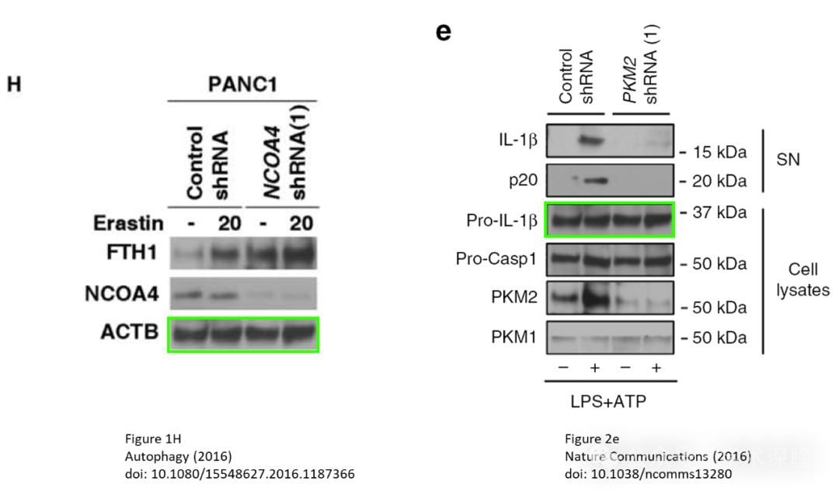

该项工作得到了美国国立卫生研究院 (R01GM115366, R01CA160417, R01AT005076, R01GM063075 和 R01GM44100) 以及中国国家自然科学基金 (30973234, 31171328 和 31671435)、中国国家科技支撑计划 (2012BAI11B01)、广东省自然科学基金 (2016A030308011, 201508020258 和 201400000003/4) 和美国癌症协会研究学者基金 (RSG-16-014-01-CDD) 的支持。

消息来源：

https://pubpeer.com/publications/DF28EEB3272BA5DDFC2FC232858446#0

https://pubpeer.com/publications/6551209BAFED19EF5BD3E381CA6FBB#0

https://pubpeer.com/publications/973748ABA211592C5E22A6E7719360#0

如需论文查重，请联系QQ号3953278353

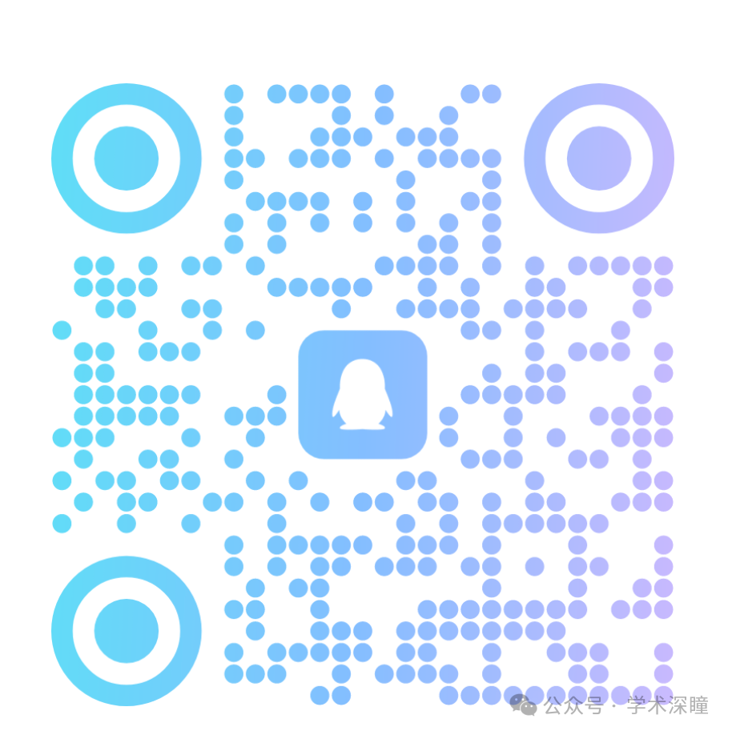

[#湘雅医院](https://mp.weixin.qq.com/mp/appmsgalbum?__biz=MzkyNzY3NzY3Nw==&action=getalbum&album_id=3639689796148166657#wechat_redirect)